UCLG-MEWA CİNSİYET EŞİTLİĞİ KOMİTESİ
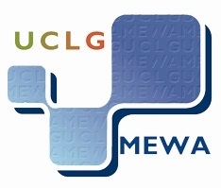
ÜYELİK BAŞVURU FORMU

Kuruluş / Yerel Yönetimin Adı

Kuruluş / Yerel Yönetimin Temsilcinin Adı

Temsilcinin Unvanı

Adres
Telefon |  | GSM |  | Faks
Şehir |  |  | Ülke

Çalışma Dili

E-Mail Adresi

- İrtibat Kişisi |  | - İrtibat Kişisi
Adı |  | Adı
Soyadı |  | Soyadı
Telefon |  | Telefon
GSM |  | GSM
Faks |  | Faks
E-Mail Adresi |  | E-Mail Adresi

Formu lütfen komite irtibat kişisine yollayınız: E. Gökçe YANIK
g.yanik@uclg-mewa.org
Tel:0 212 511 10 10 (123), Faks: 0 212 519 00 60

…../…../2015
Kuruluş / Yerel Yönetimin Temsilcinin İmzası

